第五章
第4题：
程序：
#include<stdio.h>
#include<math.h>
void main()
{int a=1,i=1;
for(i=1;i<10;i++)
{a=(a+1)*2;
i=i+1;
}
printf("第一天共摘桃子%d\n",a);
}

截图：
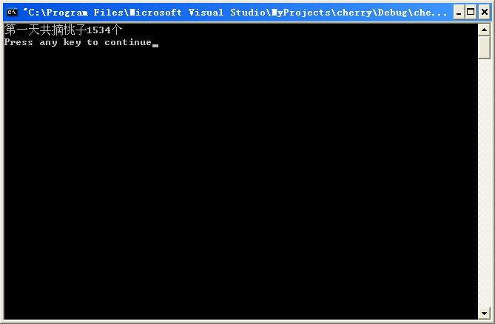

第5题：
程序：
#include<stdio.h>
#include<math.h>
void main()
{double h=100,l=100;
int i=1;
for(i=1;i<=9;i++)
{h=0.5*h;
l=l+2*h;
}
printf("第十次反弹高度为%lf米\n",h\2);
printf("共经过%lf米\n",l);
}
截图：
